2012-03-15

Hemnets iPad-app femte mest nedladdade på Appstore
Apple passerade nyligen 25 miljarder nedladdningar av appar till iPhone, iPad och iPod touch. I samband med det publicerades listan ”Top 25 All-Time Free Apps” där Hemnets iPad-app ligger på femte plats.
iPad lanserades i Sverige i december 2010 och kort därefter lanserade Hemnet sin iPad-app som snabbt blev en succé. Hemnet är en inspirationskälla för många och iPaden är enkel att använda för att bläddra bland annonser och bilder. Sedan lanseringen har iPad-appen laddats ned cirka 140 000 gånger och den har cirka 36 000 användare i veckan.
På motsvarande lista för iPhone ligger Hemnet på 14:e plats. Sedan lanseringen 2009 har den ökat stadigt i antal nedladdningar och blivit en favorit för många användare. Totalt har iPhone-appen laddats ner 600 000 gånger. Antalet besök fortsätter att slå nya rekord, under februari var det cirka 165 000 per vecka som använde appen, en ökning med 94 procent jämfört med samma period 2011.
- Hemnet är en tjänst som passar utmärkt för både iPad och iPhone, därav de höga placeringarna på listan. Det enkla formatet gör det smidigt att bläddra mellan annonser och bilder, när man har lite tid över och vill bli uppdaterad eller som ren underhållning. Genom att använda GPS-funktionen kan man alltid hitta lediga objekt var man än är, en funktion som kan används för att åka på Hemnetsafari, säger Tim Bjelkstam, affärsutvecklingschef på Hemnet.
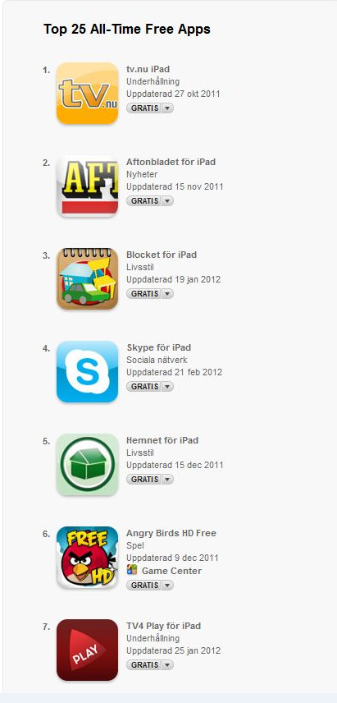

För frågor kontakta:
Tim Bjelkstam, affärsutvecklingschef Hemnet, tfn: 070-222 42 90, e-post: tim.bjelkstam@hemnet.se

Om Hemnet
Hemnet är Sveriges populäraste sajt för bostadssök, med 1,4 miljoner unika besökare i veckan (v. 21, 2011) och ungefär 1 000 000 bostadsvisningar per dygn. Hemnet.se startades 1998 och ägs av Fastighetsmäklarförbundet FMF, Mäklarsamfundet, Fastighetsbyrån och Svensk Fastighetsförmedling.

